**TÀI LIỆU MÔ TẢ NGHIỆP VỤ**

Chức năng : ĐĂNG KÝ TÀI KHOẢN

Người viết tài liệu: Đỗ Nguyễn Lan Anh

|  |  |  |
| --- | --- | --- |
| Lần thay đổi | Ngày thay đổi | Người thay đổi |
| 1 | 21/3/2019 | Đỗ Nguyễn Lan Anh |
|  |  |  |

**LỊCH SỬ THAY ĐỔI**

I, Mô tả chung về module

1, Tên project: MovieTicket

2, Tên module: Đăng ký tài khoản

3, Mô tả chức năng: Cho phép người dùng đăng ký tài khoản để sử dụng các dịch vụ trên trang web

4, Mô tả quy trình



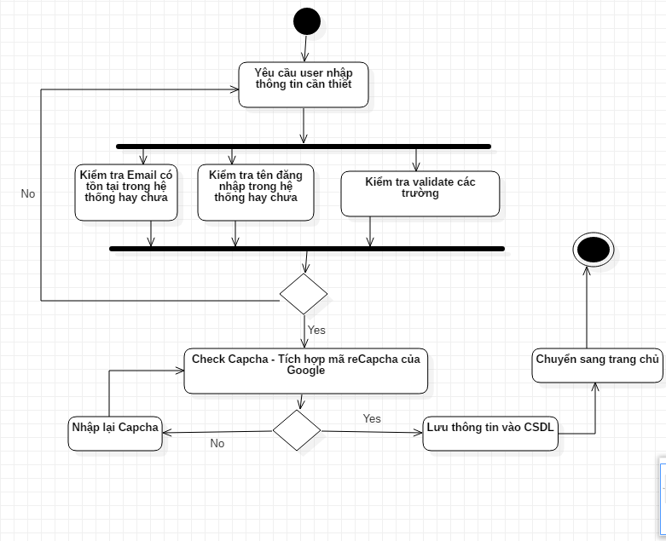

II, Mô tả các trường

|  |  |  |  |
| --- | --- | --- | --- |
| Tên trường | Field trong CSDL | Loại DOM | Validate |
| Tên đăng nhập | MaTK | input | Không chức các kí tự đặc biệt, dấu cách  Viết hàm kiểm tra xem tên đăng nhập đã tồn tại trong cơ sở dữ liêu chưa |
| Họ và tên | HoVaTen | input | Không chứa số, các ký tự đặc biệt, capitalize |
| Giới tính | GioiTinh | dropdown | 2 giá trị: Nam, nữ |
| Ngày sinh | NgaySinh | datetime | Không được lớn hơn ngày hiện tại |
| Số điện thoại | SDT | Số | Validate phải là phải có 10 số hoặc 11 số |
| Email | Email | input | Kiểm tra xem Email đã có trong CSDL chưa? |
| Địa chỉ | DiaChi | Input |  |
| Mật khẩu | MatKhau | Input | Tự động hiển thị các ký tự thành dấu *  Validate phải lớn hơn 8 kí tự |
| Xác nhận mật khẩu |  | input | Viết hàm kiểm tra xem trường này có trùng với trường “Mật khẩu” chưa? |
|  | MaLoaiTK |  | Mặc định là “Người dùng” – Sẽ bổ sung trong CSDL sau |
| Capcha |  | Div | Viết hàm nhúng reCapcha của Google |
| Đăng ký |  | Button | Kiểm tra xem lại xem các thông tin đã thỏa mãn validate chưa |